特殊車両通行許可限度算定要領について（昭和五三年一二月一日建設省道交発第九九号、道企発第五七号）道路局道路交通管理課長,道路局企画課長通達
最終改正：令和２年１２月２５日 国道車第５６号,国道企第８３号

標記について，道路法第４７条の２第１項の規定により，道路管理者が通行条件を付して通行を許可することができる車両の寸法および重量を算定するための要領を，別添のとおり定めたので，当分の間，これによることとし，その運用にあたっては，下記事項に留意のうえ，遺憾なきを期せられたい。

記

１ 実施期日
昭和５３年１２月１日から
２ 新規開発車両の取扱
新規開発車両設計製作基準適合証明書の写し又は新規開発車両設計製作基準適合判定参考書あるいは，新規開発車両設計製作基準適合証明書の写しを添付した申請については，算定要領によるほか，昭和４９年７月１５日付け建設省道交発第２７号道路局長通達「新規開発車両の設計製作基準及び取扱に関する要領について」により審査すること。
３ 特例８車種のセミトレーラ連結車及び海上コンテナ用セミトレーラ連結車の取扱
特例８車種のセミトレーラ連結車及び海上コンテナ（輸出入貨物を積載するコンテナで国内で積替を行わず輸出入時の状態と同じ状態で積載されるもの）用セミトレーラ連結車については，算定要領によるほか，平成１０年３月３１日付け建設省道交発第３９号・建設省道企発第２２号「特例８車種のセミトレーラ連結車及び海上コンテナ用セミトレーラ連結車の橋梁照査式適合車両の取扱いについて」により審査すること。
４ 通行時間の指定
通行時間の指定については，昭和５２年８月１１日付け建設省道交発第６２号道路交通管理課長通達「特殊車両通行許可に係る許可条件の時間帯指定基準について」によること。
５ 超寸法及び超重量車両の許可限度重量の算定
算定要領による許可限度寸法を超える車両（以下「超寸法車両」という。）及び許可限度重量を超える車両（以下「超重量車両」という。）の許可限度寸法及び許可限度重量の算定等の取扱いについては，以下によるものとし，算定要領により算定等が行えるものを除き，これらの車両に係る通行許可申請については，各道路管理者が，その管理する道路について，それぞれ審査を行うこと。
なお，審査に当たっては占用物件等についても考慮すること。
（１） 許可限度寸法の算定
（イ） 幅及び高さの算定は，算定要領に準じた方法によるものとする。
（ロ） 長さの算定は，車両の軌跡図を用い，算定要領に準じた方法によるものとする。
（２） 許可限度重量の算定
（イ） 許可限度重量の算定は，算定要領に準じた方法によるものとする。
この場合において，許可限度重量の算出に関し，申請者に当該通行経路について，前記の方法で詳細検算を行わせ，その内容を十分検討の上，審査の参考とすること。
（ロ） （イ）にかかわらず，許可限度重量は，算定要領のＤ条件による許可限度重量に次の係数Ｚを掛けて求めることができること。ただし，
$ｋ５＝\frac{\text{２２}}{Ｗ\text{１～４}}$とする。
$$\text{Ｚ＝}\frac{\text{２２}}{\text{１４}}÷ｋ５\left(\text{ただし，ｋ}５≦\frac{\text{２２}}{\text{１４}}\right)$$
$$\text{Ｚ＝１ }\left(\text{ただし，ｋ}５＞\frac{\text{２２}}{\text{１４}}\right)$$
（ハ） （ロ）にかかわらず，昭和３１年１等橋については，係数Ｚは次のとおりとすること。

$$\text{Ｚ＝１．３}÷ｋ５\left(\text{ただし，ｋ}５\text{≦１．３}\right)$$
$$\text{Ｚ＝１ }\left(\text{ただし，ｋ}５\text{＞１．３}\right)$$

（３） その他
（イ） 審査に当たっては，必要に応じて，現地調査を行うこと。
（ロ） 審査に当たっては，必要に応じて，申請者に対し詳細な通行計画書（通行時間，誘導方法，街避所の位置その他を詳述したもの。）の提出を求めること。
（ハ） 許可する場合は，現地の状況により次のような条件を付すこと。
（ａ） 夜間通行とさせること（通行時間帯を定める。）。
（ｂ） 特別の誘導方法を指定すること（誘導車のほかに連絡車，誘導員等を配置する。）。
（ｃ） 走行位置を指定すること（橋梁等における位置の指定を行う。）。
（ｄ） 橋梁等の補強を行わせること。
６ 既通達の取扱
（１） 下記の通達等については，廃止する。
① 昭和４７年３月８日付け建設省道政発第１４号同道企発第１０号路政課長・企画課長通達「特殊車両通行許可限度算定要領について」
② 昭和４５年１０月２８日付け建設省道交発第４４号道路交通管理室長通達「国鉄フレートライナー用コンテナの運送のための特殊な車両に係る車両制限令第１４条の運用について」
③ 昭和４７年３月３１日付け建設省道交発第１７号道路交通管理室長通達「特殊車両通行許可限度重量の算定について」
④ 昭和４６年１２月２５日付け道路交通管理室長名事務連絡「海上コンテナ８’×８’×４０’用専用新型セミトレーラの昼間通行認定について」
（２） 昭和５２年８月１１日付け建設省道交発第６２号道路交通管理課長通達「特殊車両通行許可に係る許可条件の通行時間帯指定基準について」については，記の１を削り，記の２中「許可条件」を「許可の際に付した条件」に，「算定要領」を「特殊車両通行許可限度算定要領」（昭和５３年１２月１日付け建設省道交発第９７号，同道企発第５７号「特殊車両通行許可限度算定要領について」に基づき定められた「特殊車両通行許可限度算定要領」をいう。以下「算定要領」という。）に改め，記の２を記の１とし，記の３を記の２とし，記の４を記の３とする。

附 則 （平成３１年１月２９日 国道車第４３号、国道企第６４号）
この通達は、平成３１年１月２９日から適用する。

附 則 （令和２年１２月２５日 国道車第５６号、国道企第８３号）
（施行期日）
１ この通達は、令和３年３月２９日から適用する。

（経過措置）
２ この通達による改正後の算定要領１．４の規定に基づき付した条件については、
令和４年３月２８日までの間は、なお従前の例によることができる。
また、この通達の施行の際、現にこの通達による改正前の算定要領１．４の規定に基づき、条件を付された道路法第４７条の２第１項の許可に係る通行については、当該条件を満たさない場合において、この通達による改正後の算定要領１．４の規定に基づく条件を適用することができる。

〔別添〕

特殊車両通行許可限度算定要領

目 次
第１章 総 則
１．１ 目 的
１．２ 適用する道路
１．３ 車両の分類
１．４ 通行条件の区分
１．５ 道路情報便覧の使用
第２章 許可車両の寸法の算定
２．１ 許可車両の幅の算定
２．２ 許可車両の高さの算定
２．３ 許可車両の長さの算定
第３章 許可車両の重量の算定
３．１ 用語の定義
３．２ 部材の許可限度重量の算定
３．３ 基本図
３．４ 基本補正係数
３．５ 車体構造を異にする車両の許可限度重量
３．６ 橋梁等の許可限度重量の算定
３．７ 経路の許可限度重量の算定
別紙（１） 許可車両の長さの算定図表
別紙（２） 許可限度重量算定図表
別紙〔附〕 許可限度重量の簡易算定方法
別紙（３） 高速自動車国道等における特殊車両通行許可限度算定要領

第１章 総則
１．１ 目的
この要領は，道路法（以下「法」という。）第４７条の２第１項の規定に基づき道路管理者が通行を許可することができる車両（以下「許可車両」という。）の寸法および重量を算定することを目的とする。
１．２ 適用する道路
道路法の道路とする。ただし，高速自動車国道，本州四国連絡道路，首都高速道路，阪神高速道路，名古屋高速道路，広島高速道路，福岡・北九州高速道路並びに全国路線網に属する高速自動車国道と交通上密接な関連を有する高速自動車国道以外の高速道路（以下「高速自動車国道等」という。）については，別紙（３）によるものとする。
１．３ 車両の分類
許可車両の寸法および重量を算定する場合においては，車両の分類は，表－１．１に定めるところによる。
表１．１ 車両の分類
分 類 |  | 例 示
単 車 |  | トラック  トラッククレーン  建設機械類
連 結 車 | セミトレーラ | 海上コンテナ運送用車両  一般雑貨運送用車両  重量物運送用車両  ポールトレーラ
連 結 車 | フルトレーラ | 一般雑貨運送用車両（ダブルスを含む。）

１．４ 通行条件の区分
許可車両の寸法および重量を算定する場合においては，通行条件の区分は，表－１．２に定めるところによる。
ただし、やむを得ない場合には、これらに加えてその理由を付した上で他に条件を付することができる。

表－１．２ 通行条件の区分
記号  区分 | 内 容
記号  区分 | 重量に関する条件 | 寸法に関する条件
Ａ | 特別な条件を付さない。 | 特別な条件を付さない。
Ｂ | 徐行をすることを条件とする。 | 徐行をすることを条件とする。
Ｃ | 以下を条件とする。  ① 徐行をすること。  ② 他の車両との距離を確保することによって、通行する車線の一の径間を同時に通行する他の車両がない状態で通行すること。  ③ ②のため、許可車両の後方に１台の誘導車を配置し通行すること。 | （屈曲部、幅員狭小部又は上空障害箇所の通行の場合）  以下を条件とする。  ① 徐行をすること。  ② 対向車等との衝突、接触その他の事故の危険を生じさせない状態で通行すること。  ③ ②のため、許可車両の前方に１台の誘導車を配置し、その連絡又は合図を受けて通行すること。  （交差点の左折又は右折の場合）  以下を条件とする。  ① 徐行をすること。  ② 対向車等との衝突、接触その他の事故の危険を生じさせない状態で通行すること。  ③ ②のため、許可車両の前方に１台の誘導車を配置し、その連絡又は合図を受けて、誘導車に続いて左折又は右折すること。
Ｄ | 以下を条件とする。  ① 徐行をすること。  ② 他の車両との距離を確保することによって、通行する車線の一の径間を同時に通行する他の車両がない状態で通行すること。  ③ ②のため、許可車両の後方に１台の誘導車を配置し通行すること。  ④ 隣接する車線の前方（隣接する車線が同一方向の車線である場合は後方）を十分に確認し、他の車両が隣接車線を通行しようとしているときは橋梁等への進入を控えることなどによって、可能な限り、隣接する車線における一の径間を同時に通行する他の車両がない状態で通行すること（すれ違い、追越し等によってやむを得ず他の車両が一の径間を通行することとなるときは一時停止すること。）。
（注）「徐行」とは、車両等が直ちに停止することができるような速度で進行することをいう。

（注）誘導車は、特殊車両以外の車両で、国土交通省が提供するオンライン教材による講習又はこれに準ずるものとして国土交通省のホームページに掲載された講習を受講した者（有効な受講修了書を有する者に限る）が運転するものであることを確認できるものに限る。

１．５ 道路情報便覧の使用
許可車両の寸法および重量を算定するため必要があるときは，この要領のほか，昭和４９年６月２０日付け，建設省道交発第２２号道路局長通達により整備された道路情報便覧を使用すること。

第２章 許可車両の寸法の算定
許可車両の寸法は，申請に係る道路の狭小幅員箇所，交差点（屈折部を含む。以下同じ。），曲線部，トンネルおよび跨道橋下等の箇所の状況等に応じ，次の方法により算定するものとする。
２．１ 許可車両の幅の算定
許可車両の幅は，原則として３．５メートル以下とし，かつ，表－２．１に定めるところにより算定した値とする。
２．２ 許可車両の高さの算定
許可車両の高さは，原則として４．３メートル以下とし，かつ，表－２．１に定めるところにより算定した値とする。この場合において，当該値は，当該車両の通行位置における車道面から構造物，施設等までの高さから０．２メートルを差し引いたものとする。
２．３ 許可車両の長さの算定
許可車両の長さは，原則として表－２．２に定める値以下とし，かつ，表－２．１に定めるところにより算定した値とする。この場合において，道路管理者は，別紙（１）の表－１の分類に従い、当該車両について交差点における通行の可否を別紙（１）の図－１により，または曲線部における通行の可否を別紙（１）の図－２により検討するものとする。

表－２．１ 通行条件別許可限度寸法
通行条件 | 許可車両の幅の限度 |  |  | 許可車両の高さの限度 |  | 許可車両の長さの限度
通行条件 | 分離道路 |  | 非分離道路 | 分離  道路 | 非分離  道 路 | 曲 線 部 |  |  | 交 差 点
通行条件 | 同方向の車線の数が2以上 | 同方向の車線の数が1 | 非分離道路 | 分離  道路 | 非分離  道 路 | 分 離 道 路 |  | 非 分 離 道 路 | 交 差 点
 |  |  |  |  |  | 同方向の車線の数が2以上 | 同方向の車線の数が1 | 非 分 離 道 路 | 交 差 点
A | （車道幅員-３．０ｍ） | （車道幅員-０．２５ｍ） | 車道幅員-0.5ｍ  ２ | 車道上のいずれの位置においても通行できる車両の高さ |  | 別紙（１）許可車両の長さの算定図表の表－１及び図－２による。ただし，許可車両の幅との相関において，車両占有幅が（車道幅員-３．０メートル）以下の車両の長さ | 別紙（１）許可車両の長さの算定図表の表－１及び図－２による。ただし，許可車両の幅との相関において，車両占有幅が（車道幅員-０．２５メートル）以下の車両の長さ | 別紙（１）許可車両の長さの算定図表の表－１及び図－２による。幅との相関において，車両占有幅が  車道幅員-0.5ｍ  ２  以下の車両の長さ | －
B | （車道幅員-１．０ｍ） | － | 車 道 幅 員  ２ | 進行方向の車道部分の中央位置において通行できる車両の高さ | 車道の中央の左側部分で通行できる車両の高さ | 別紙（１）許可車両の長さの算定図表の表－１及び図－２による。ただし，許可車両の幅との相関において，車両占有幅が（車道幅員-１．０メートル）以下の車両の長さ | － | 別紙（１）許可車両の長さの算定図の表－１及び図－２による。ただし，許可車両の幅との相関において，車両占有幅が  車 道 幅 員  ２  以下の車両の長さ | 別紙（１）許可車両の長さの算定図表の表－１による。ただし，交差点の形状と図－１を照合して許可車両が対向車線をおかさず，右折又は左折できる長さ
C | 車 道  幅 員 | 車 道  幅 員 | 車 道 幅 員 | 道路の中央位置において通行できる車両の高さ |  | 別紙（１）許可車両の長さの算定図表の表－１及び図－２による。ただし，許可車両の幅との相関において，車両占有幅が（車道幅員）以下の車両の長さ | 別紙（１）許可車両の長さの算定図表の表－１及び図－２による。ただし，許可車両の幅との相関において，車両占有幅が（車道幅員）以下の車両の長さ | 別紙（１）許可車両の長さの算定図表の表－１及び図－２による。ただし，許可車両の幅との相関において，車両占有幅が（車道幅員）以下の車両の長さ | 別紙（１）許可車両の長さの算定図表の表－１による。ただし，交差点の形状と図－１を照合して許可車両が対向車線を占有すれば，右折又は左折できる長さ
（注） １ 分離道路とは，車線が往復の方向別に物理的に分離され，または白色線の実線で分離されている道路および一方通行の道路をいう。
２ 非分離道路とは，分離道路以外の道路をいう。
３ 交差点部のA条件については，車両の寸法の大小に関係なく無条件で通過することは考えられないので空欄とした。
表－２．２ 許可車両の長さの限度
単位：メートル
車 両 の 分 類 |  | 限度
単 車 |  | １６．０
連結車 | セミトレーラ  フルトレーラ(ダブルスを除く。)  ダブルス | １７．０  １９．０  ２１．０

第３章 許可限度の重量の算定

許可車両の重量は，申請に係る橋，高架の道路等（以下「橋梁等」という。)について原則として３．２，３．５，３．６および３．７に定める方法により算定する。
３．１ 用語の定義
（１） 許可限度重量（W）：許可車両の総重量をいう。
（１）の１ 部材の許可限度重量：橋梁等の部材ごとに許可限度重量を求めた値をいう。
（１）の２ 橋梁等の許可限度重量：１の橋梁等について求めた部材の許可限度重量のうち，最小値をいう。
（１）の３ 経路の許可限度重量：申請経路における全ての橋梁等について求めた許可限度重量の最小値をいう。
（２） 基本図：橋梁等の主要部材の種類（主げた，横げた，縦げた，および床版）のそれぞれについて車両の分類ごとに橋梁等の部材に生ずる応力が，昭和３１年制定の鋼道路橋設計示方書による１等橋の設計活荷重(以下「ＴＬ－２０設計荷重」という。)と等価となる車両の総重量又は軸重を通行条件の区分別に図示したもので，部材の許可限度重量を求めるための基本となるものをいう。
（３） 基本総重量（Ｗ’）：橋梁等の主要部材ごとにそれぞれの代表的支間（主げたにおいては６０メートルのもの，横げたにおいては６メートルのもの，縦げたにおいては８メートルのもの，床版においては４メートルのものをいう。以下同じ。）について生ずる応力がＴＬ－２０設計荷重と等価となる車両の総重量をいう。
（４） 基本軸量（Ｐａ）：床版の代表的支間について生ずる応力がＴＬ－２０設計荷重と等価となる車両の軸量をいう。
（５） 最遠軸距（ｄ）：車両の最前軸と最後軸との軸間距離（図－３．１）をいう。

図－３．１ 最遠軸距（ｄ）および隣接軸距（ｄａ）
ｄ
ｄａ

（６） 隣接軸距（ｄａ）：各隣り合う軸との軸間距離のうち最少のもの（図－３．１）をいう。
（７） 軸重配分比（ｄ）：申請総重量（Ｗｂ）を当該車両の申請軸重のうち最大の軸重（Ｐ）で除した値をいう。
（８） 補正係数（Ｋ）：部材の許可限度重量を求めるために，基本図から求めた値を補正する係数をいい，基本補正係数のそれぞれの値を乗じたものをいう。
（９） 基本補正係数（ｋ_{１}～ｋ_{５}）：補正係数を求めるための基本となる係数をいう。
（９）の１ ｋ_{１}：設計示方書および橋格の相異による設計活荷重に関する補正および支間等の相異による補正を行うための係数をいう。
（９）の２ ｋ_{２}：設計応力度と実応力度の相異による補正を行うための係数をいう。
（９）の３ ｋ_{３}：路面の凹凸等の状況による補正を行うための係数をいう。
（９）の４ ｋ_{４}：部材の腐食，損傷等の程度および断面の過不足等による補正を行うための係数をいう。
（９）の５ ｋ_{５}：交通状況および将来の供用期待年数等による補正を行うための係数をいう。
３．２ 部材の許可限度重量の算定
部材の許可限度重量は，部材ごとに次の方法により算定する。
（１） 主げた，横げたおよび縦げた
Ｗ＝Ｗ’×Ｋ
この式において，Ｗ，Ｗ’およびＫは，それぞれ次の数値を表すものとする。
Ｗ＝主げた，横げたおよび縦げたのそれぞれの許可限度重量
Ｗ’＝基本図Ⅰから求めた基本総重量
Ｋ＝次式により求めた補正係数
Ｋ＝ｋ_{１}×ｋ_{２}×ｋ_{３}×ｋ_{４}×ｋ_{５}

（２） 床版
Ｗ＝Ｗ’×Ｋ＝Ｐａ×α×Ｋ
この式において，Ｗ，Ｗ’，Ｐａ，αおよびＫはそれぞれ次の数値を表すものとする。
Ｗ＝床版の許可限度重量
Ｗ’＝Ｐａ×α

Ｐａ＝基本図Ⅱから求めた基本軸重
申請車両の総重量 Ｗｂ
α＝ ＝
申請車両の申請軸重の最大値 Ｐ
Ｋ＝ｋ_{１}×ｋ_{２}×ｋ_{３}×ｋ_{４}×ｋ_{５}

３．３ 基本図
基本図は，別紙（２）に示すものとし，その種類は表－３．１に示すものとする。
表－３．１ 基本図の種類
基本図番号 | 車両の分類 | 部 材 | 求める値 | 変 数
Ⅰ－１ | 単 車 | 主げた  横げた  縦げた | Ｗ’ | ｄ
Ⅰ－２  Ⅰ－３ | セミトレーラ  フルトレーラ | 主げた  横げた  縦げた  主げた  横げた  縦げた | Ｗ’  Ｗ’ | ｄ  ｄ
Ⅱ－１ | 全 車 両 | 床 版 | Ｐａ | ｄａ

３．４ 基本補正係数
基本補正係数は，別紙（２）に示すものとし，その種類は表－３．２に示すものとする。

基本補正係 数 | 補正内容 | 適用部材 | 基本補正係数  表 番 号
ｋ_{１} | 設計荷重に  関する補正  支間等に関  する補正  × | 主げた  横げた・縦げた  床版 | 表－１，表－２  表－３，表－４  表－５，表－６
ｋ_{２} | 応力度に関する補正 | 全部材 | 表－７，（注）
ｋ_{３} | 路面状況に関する補正 | 全部材 | 表－８
ｋ_{４} | 橋梁の腐食・損傷等の程度等による断面の過不足等に関する補正 | 全部材 | －
ｋ_{５} | 交通状況および将来の供用期待年数等に関する補正 | 全部材 | －

３．５ 車体構造を異にする車両の許可限度重量
３．５．１ 車体幅を異にする車両
自動車の幅（以下「車体幅」という。）が，２．５０メートルをこえる車両の主げたの許可限度重量は，通行条件Ｄの場合に限り３．２に定めるところにより求めた許可限度重量に表－３．３の係数βを乗じた値とする。ただし，横げた，縦げたおよび床版の許可限度重量は，車体幅に関係なく３．２に定めるところにより求めた値とする。
図－３．２ Ｇのとり方
Ｇ
Ｇ
（ａ）
（ｂ）

表－３．３ 係数βの値
最大軸重をもつ軸の最外輪中心間距離（Ｇ） | βの値
２．００メートル以下  ２．０１メートル～２．２５メートル  ２．２６メートル～２．５０メートル  ２．５１メートル～２．７５メートル  ２．７６メートル～３．００メートル | １．００  １．０５  １．１０  １．１５  １．２０

３．５．２ トリプル軸を有する車両
トリプル軸を有する車両の床版の許可限度重量は，次の式により算定する。
Ｗ＝Ｐａ×０．７×α×Ｋ
Ｐａは基本図Ⅱ－１により求めた値とする。
図－３．３ トリプル軸を有する車両
ｄａ
ｄａ

３．６ 橋梁等の許可限度重量の算定
１の橋梁等の許可限度重量は，３．２および３．５に定めるところにより当該橋梁等について求めた部材の許可限度重量中の最小値とする。
３．７ 経路の許可限度重量の算定
申請に係る経路の許可限度重量は，図－３．４に示す順序により求める。

図－３．４ 経路許可限度重量の算定順序

基本補正係数
（ｋ_{１}～ｋ_{５}）
設計図書
現地調査等

基本図
（Ⅰ，Ⅱ）

基本補正係数値を橋梁別・部材別・車両の分類別・通行条件別に選択し，Ｋを求める。

資料集（補正係数表（Ｋ））

車両諸元
通行許可申請
申請車両の諸元
（Ｗｂ，Ｐ，α，ｄ，ｄa）
経 路

車両の分類による基本図を選択する。

基本図から部材別・通行条件別に基本総重量W’を求める。
申請経路のすべての橋梁等について部材別・通行条件別に経路中のKの最小値を選択する。

部材別・通行条件別に許可限度重量（W＝W’×K）を求める（車体構造を異にする車両の場合はその補正をする）。

部材別のWの最小値を通行条件別に選択する。
経路の許可限度重量

申請重量と通行条件別の許可限度重量を比較する。
通行条件別の許可限度重量のいずれかが申請総重量以上であれば，該当する通行条件を付して許可する。
許可
（通行条件付）

別紙（１） 許可車両の長さの算定図表
表－１ 車両寸法による分類
単位：ｍ
分類 | 0 |  |  | Ⅰ |  |  | Ⅱ |  |  | Ⅲ
分類 | １ | ２ | ３ | １ | ２ | ３ | １ | ２ | ３ | Ⅲ
車 両 幅 | 2.50 | 3.00 | 3.50 | 2.50 | 3.00 | 3.50 | 2.50 | 3.00 | 3.50 | 2.50
ﾄﾗｯｸ | － | － | － | l≦16.0 | l≦15.0 | l≦14.0 | l≦12.0 | l≦11.0 | l≦10.0 | l≦10.0
ﾄﾗｯｸｸﾚｰﾝ | － | － | － | l≦16.0 | l≦15.0 | l≦14.0 | l≦13.0 | l≦12.0 | l≦11.0 | l≦11.0
ｾﾐﾄﾚｰﾗ | l≦20.0 | l≦19.0 | l≦18.0 | l≦17.0 | l≦16.0 | l≦15.0 | l≦14.0 | l≦13.0 | l≦12.0 | l≦12.0
ﾌﾙﾄﾚｰﾗ | － | － | － | l≦19.0 | － | － | l≦16.0 | － | － | l≦14.0
ﾀﾞﾌﾞﾙｽ | － | － | － | l≦21.0 | － | － | l≦18.0 | － | － | －
（注）１ 車両幅が上記分類の車両幅（２．５０，３．００，３．５０）と異なるときは，当該車両長は，補間により求めた長さとする。（次の例示参照）
２ 1とは車両の長さ（貨物を被けん引車の車体の後方にはみ出して積載する場合にあっては、当該貨物の後端までの長さ）をいう。
３ 「車両の構造が特殊な連結車に係る特殊車両の通行許可の取扱いについて」（平成6年9月8日付け建設省道交発第70号）２ア（３）①ⅰ又はⅱの規定により1が17ｍを超えるセミトレーラ連結車の場合（自動車運搬用セミトレーラ連結車以外の車両又は被けん引車の後軸の旋回中心から車体の後面（貨物を被けん引車の車体の後方にはみ出して積載する場合にあっては、当該貨物の後端）までの長さが3.8m以上4.2m以下の自動車運搬用セミトレーラ連結車の場合にあっては通行の可否を検討する箇所の交差角が90度以内の交差点又は丁字路である場合に限る。）にあっては、上記の表にかかわらずⅠの１に分類する。

〔例 示〕
車両の諸元，長さ１９．４ｍ，幅２．７ｍのセミトレーラが申請されたと仮定すると，車両幅２．７ｍに対する一元的許可の車両長の限度は，
$\text{20}\text{.}0−\left\{\left(\text{20}\text{.}0−\text{19}\text{.}0\right)×\left(\frac{2\text{.}7−2\text{.}5}{3\text{.}0−2\text{.}5}\right)\right\}=\text{20}\text{.}0−\left(1\text{.}0×0\text{.}4\right)=\text{19}\text{.}6$

となる。従って，車両長１９．４ｍは１９．６ｍの範囲内であるから，算定要領により一元的に許可審査ができることとなる。

図－１ 交差点における車両寸法による分類別軌跡図
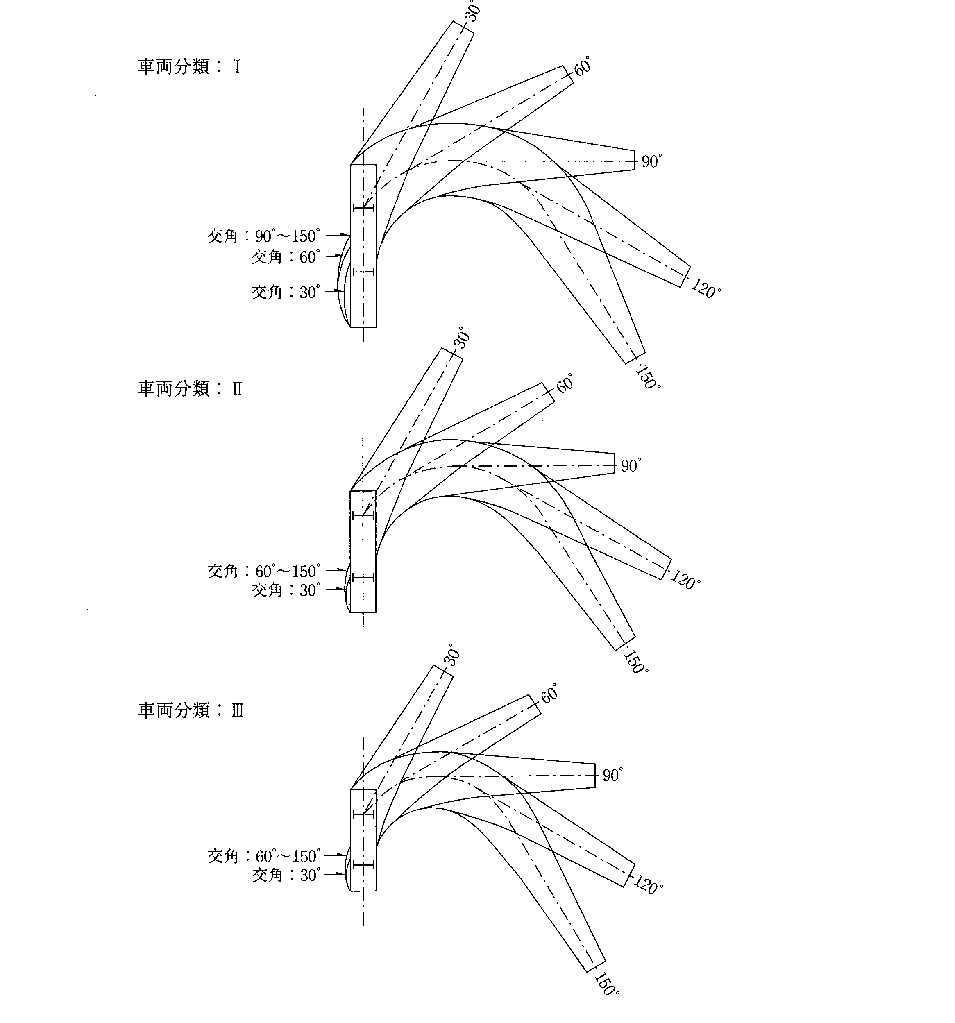
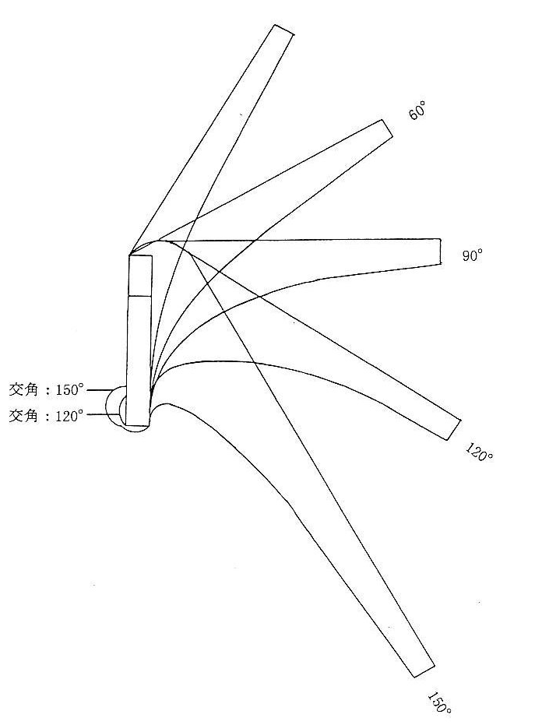
車両分類：０
車両分類：Ⅰ

車両分類：Ⅱ
車両分類：Ⅲ

図－２ 道路の曲線部における車両占有幅

別紙（２）
許可限度重量算定図表
A 基 本 図
車 両 の 分 類 |  | 例 示 | 使用する基本図
 |  | 例 示 | 主げた，横げた，  縦げた | 床 版
単 車 |  | トラック  トラッククレーン車  建設機械類 | Ⅰ－１ | Ⅱ－１
連 結 車 | セミトレーラ | 海上コンテナ運送用車両  一般雑貨運送用車両  重量物運送用車両  ポールトレーラ | Ⅰ－２ | Ⅱ－１
連 結 車 | フルトレーラ | 一般雑貨運送用車両（ダブルスを含む） | Ⅰ－３ | Ⅱ－１

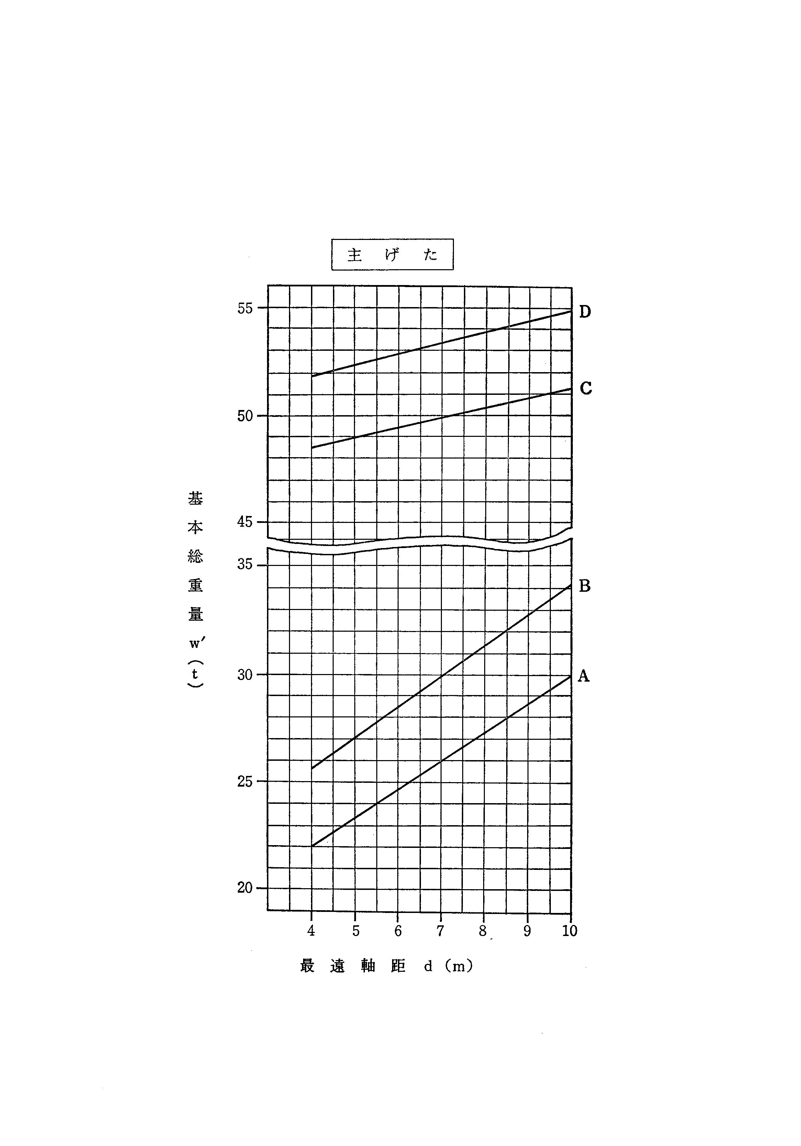
基本図Ⅰ－１
単 車

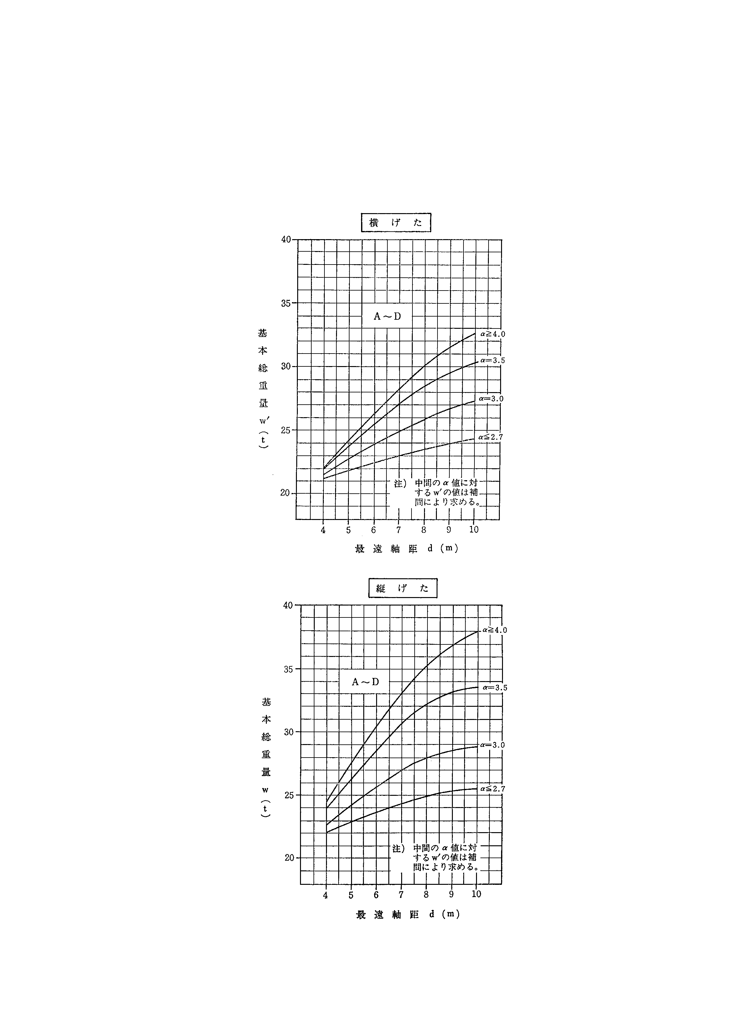
基本図Ⅰ－１
単 車

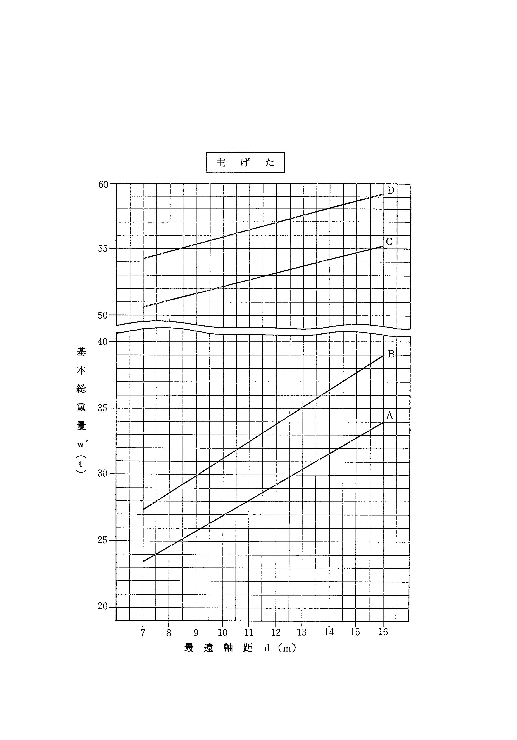
基本図Ⅰ－２
連結車（セミトレーラ）

れん車

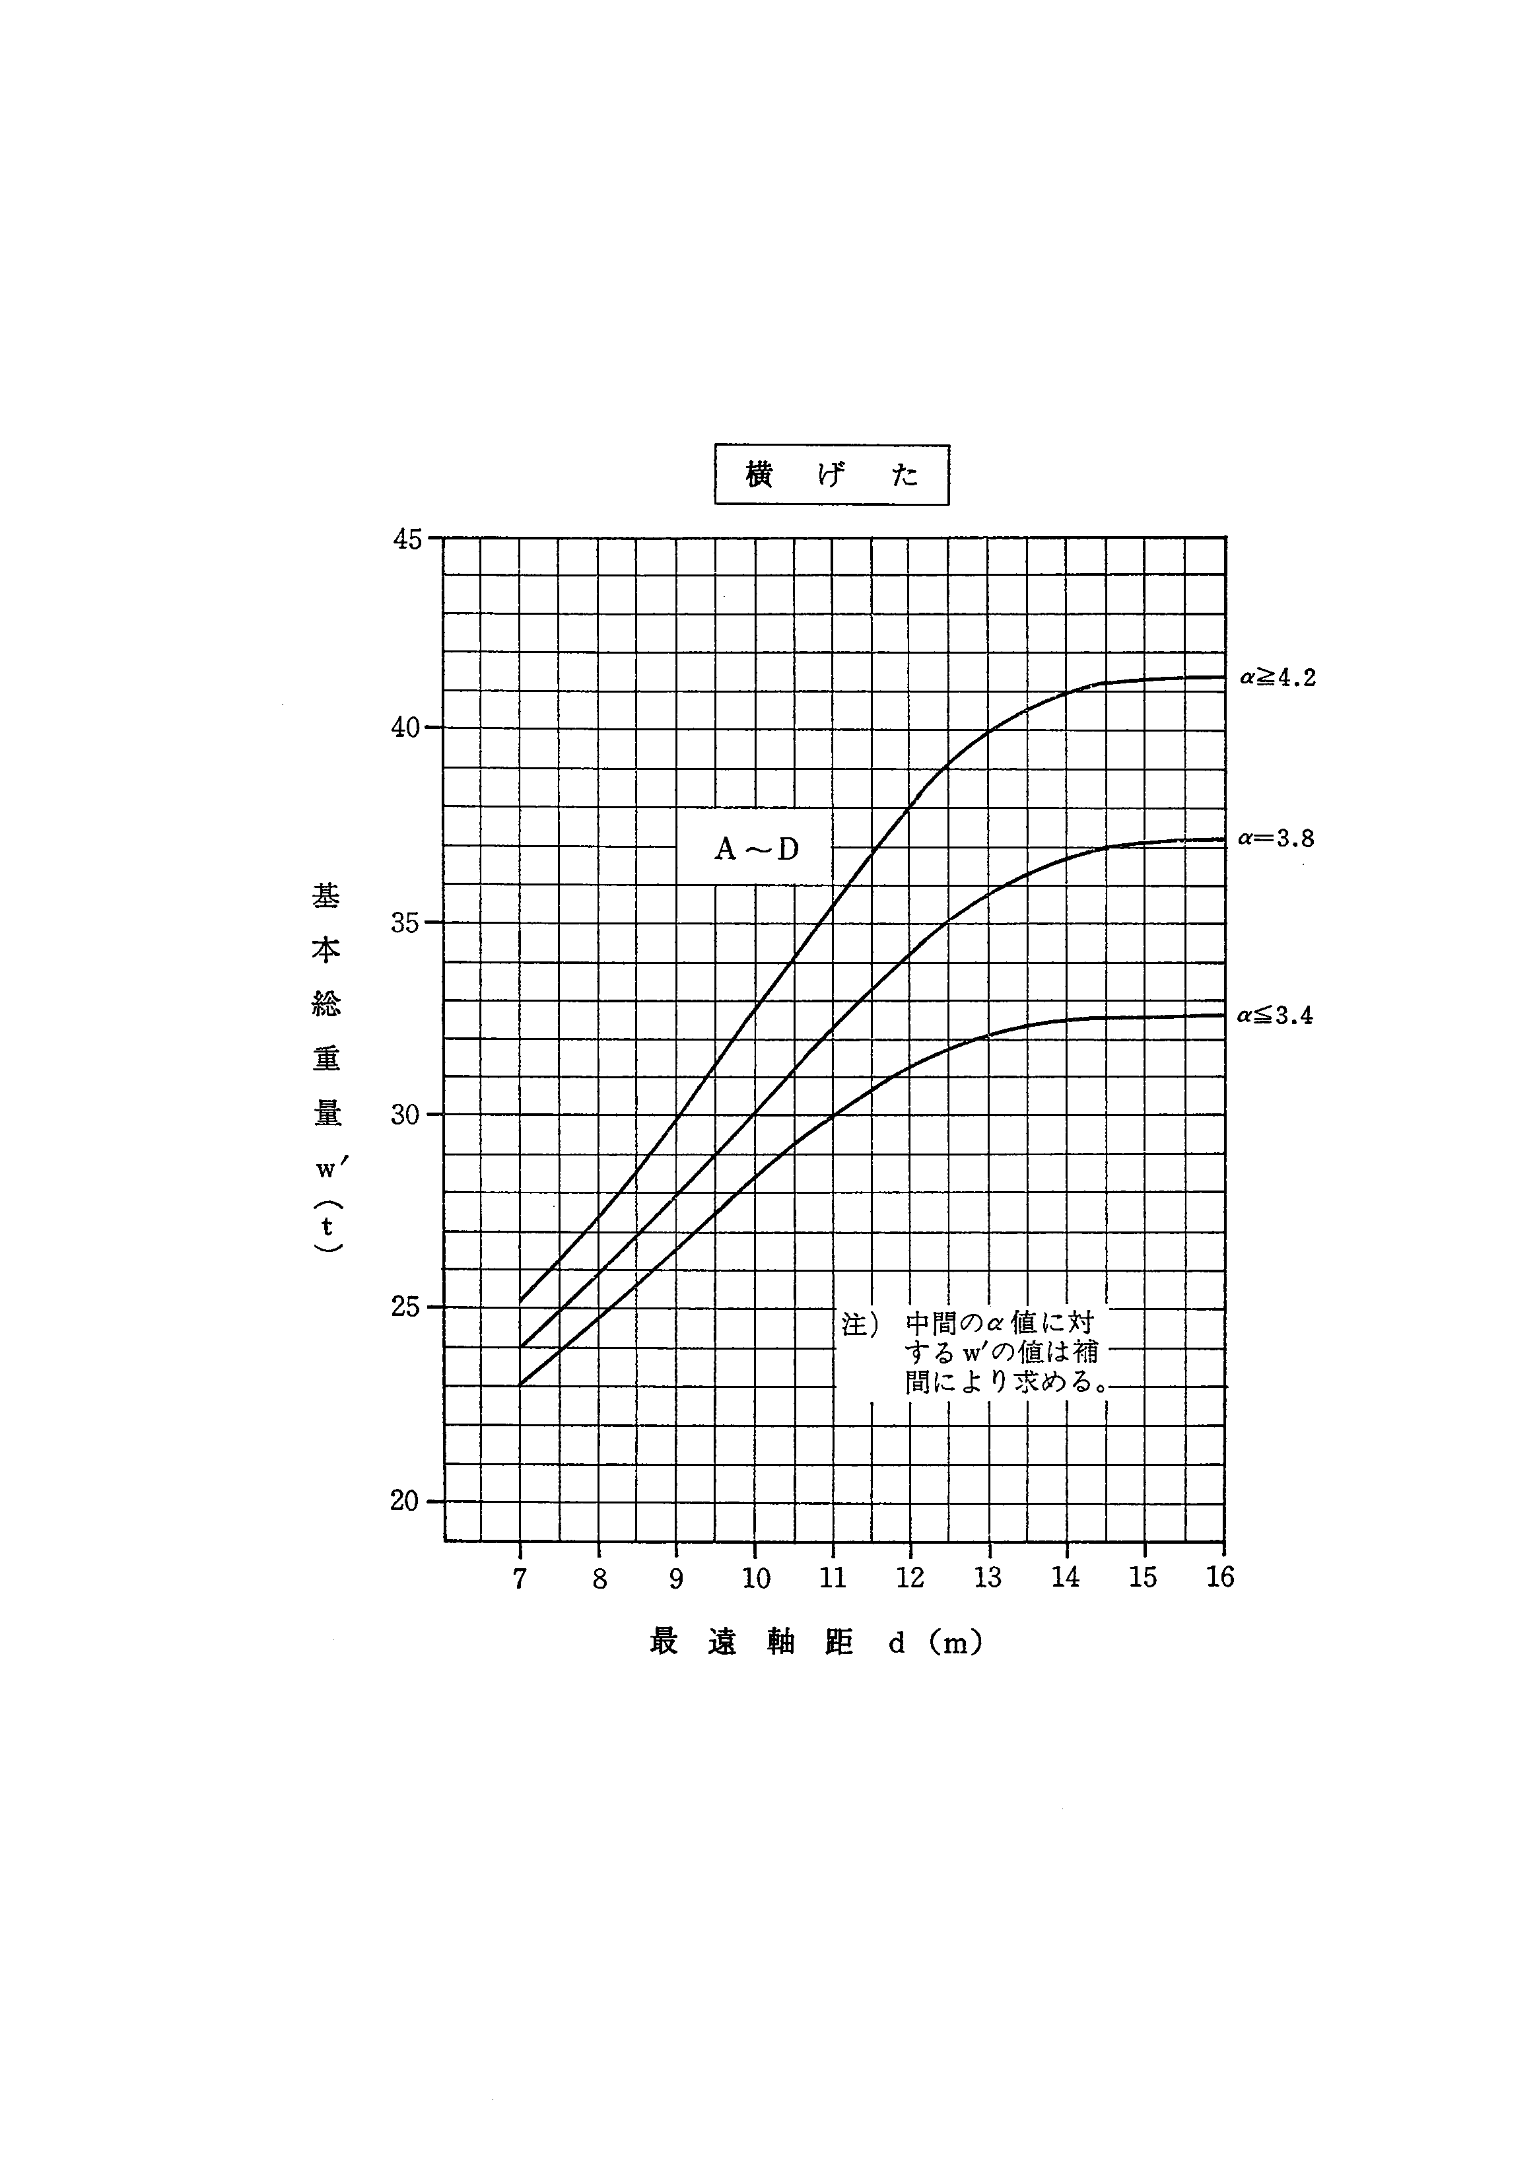
基本図Ⅰ－２
連結車（セミトレーラ）

れん車

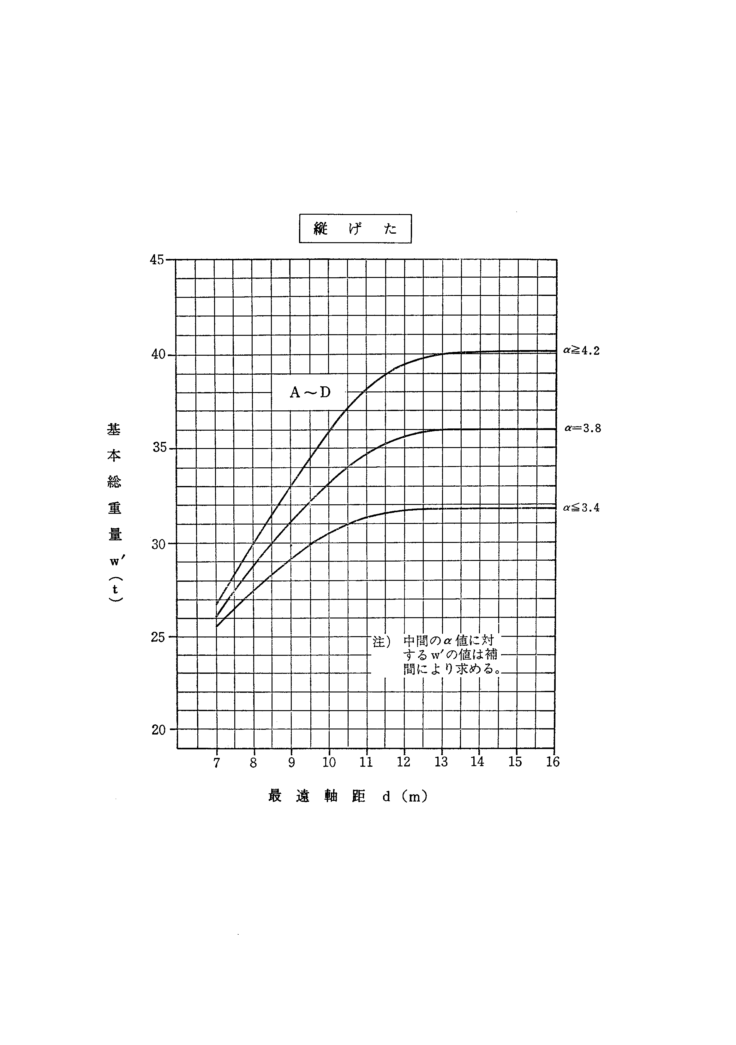
基本図Ⅰ－２
連結車（セミトレーラ）

れん車

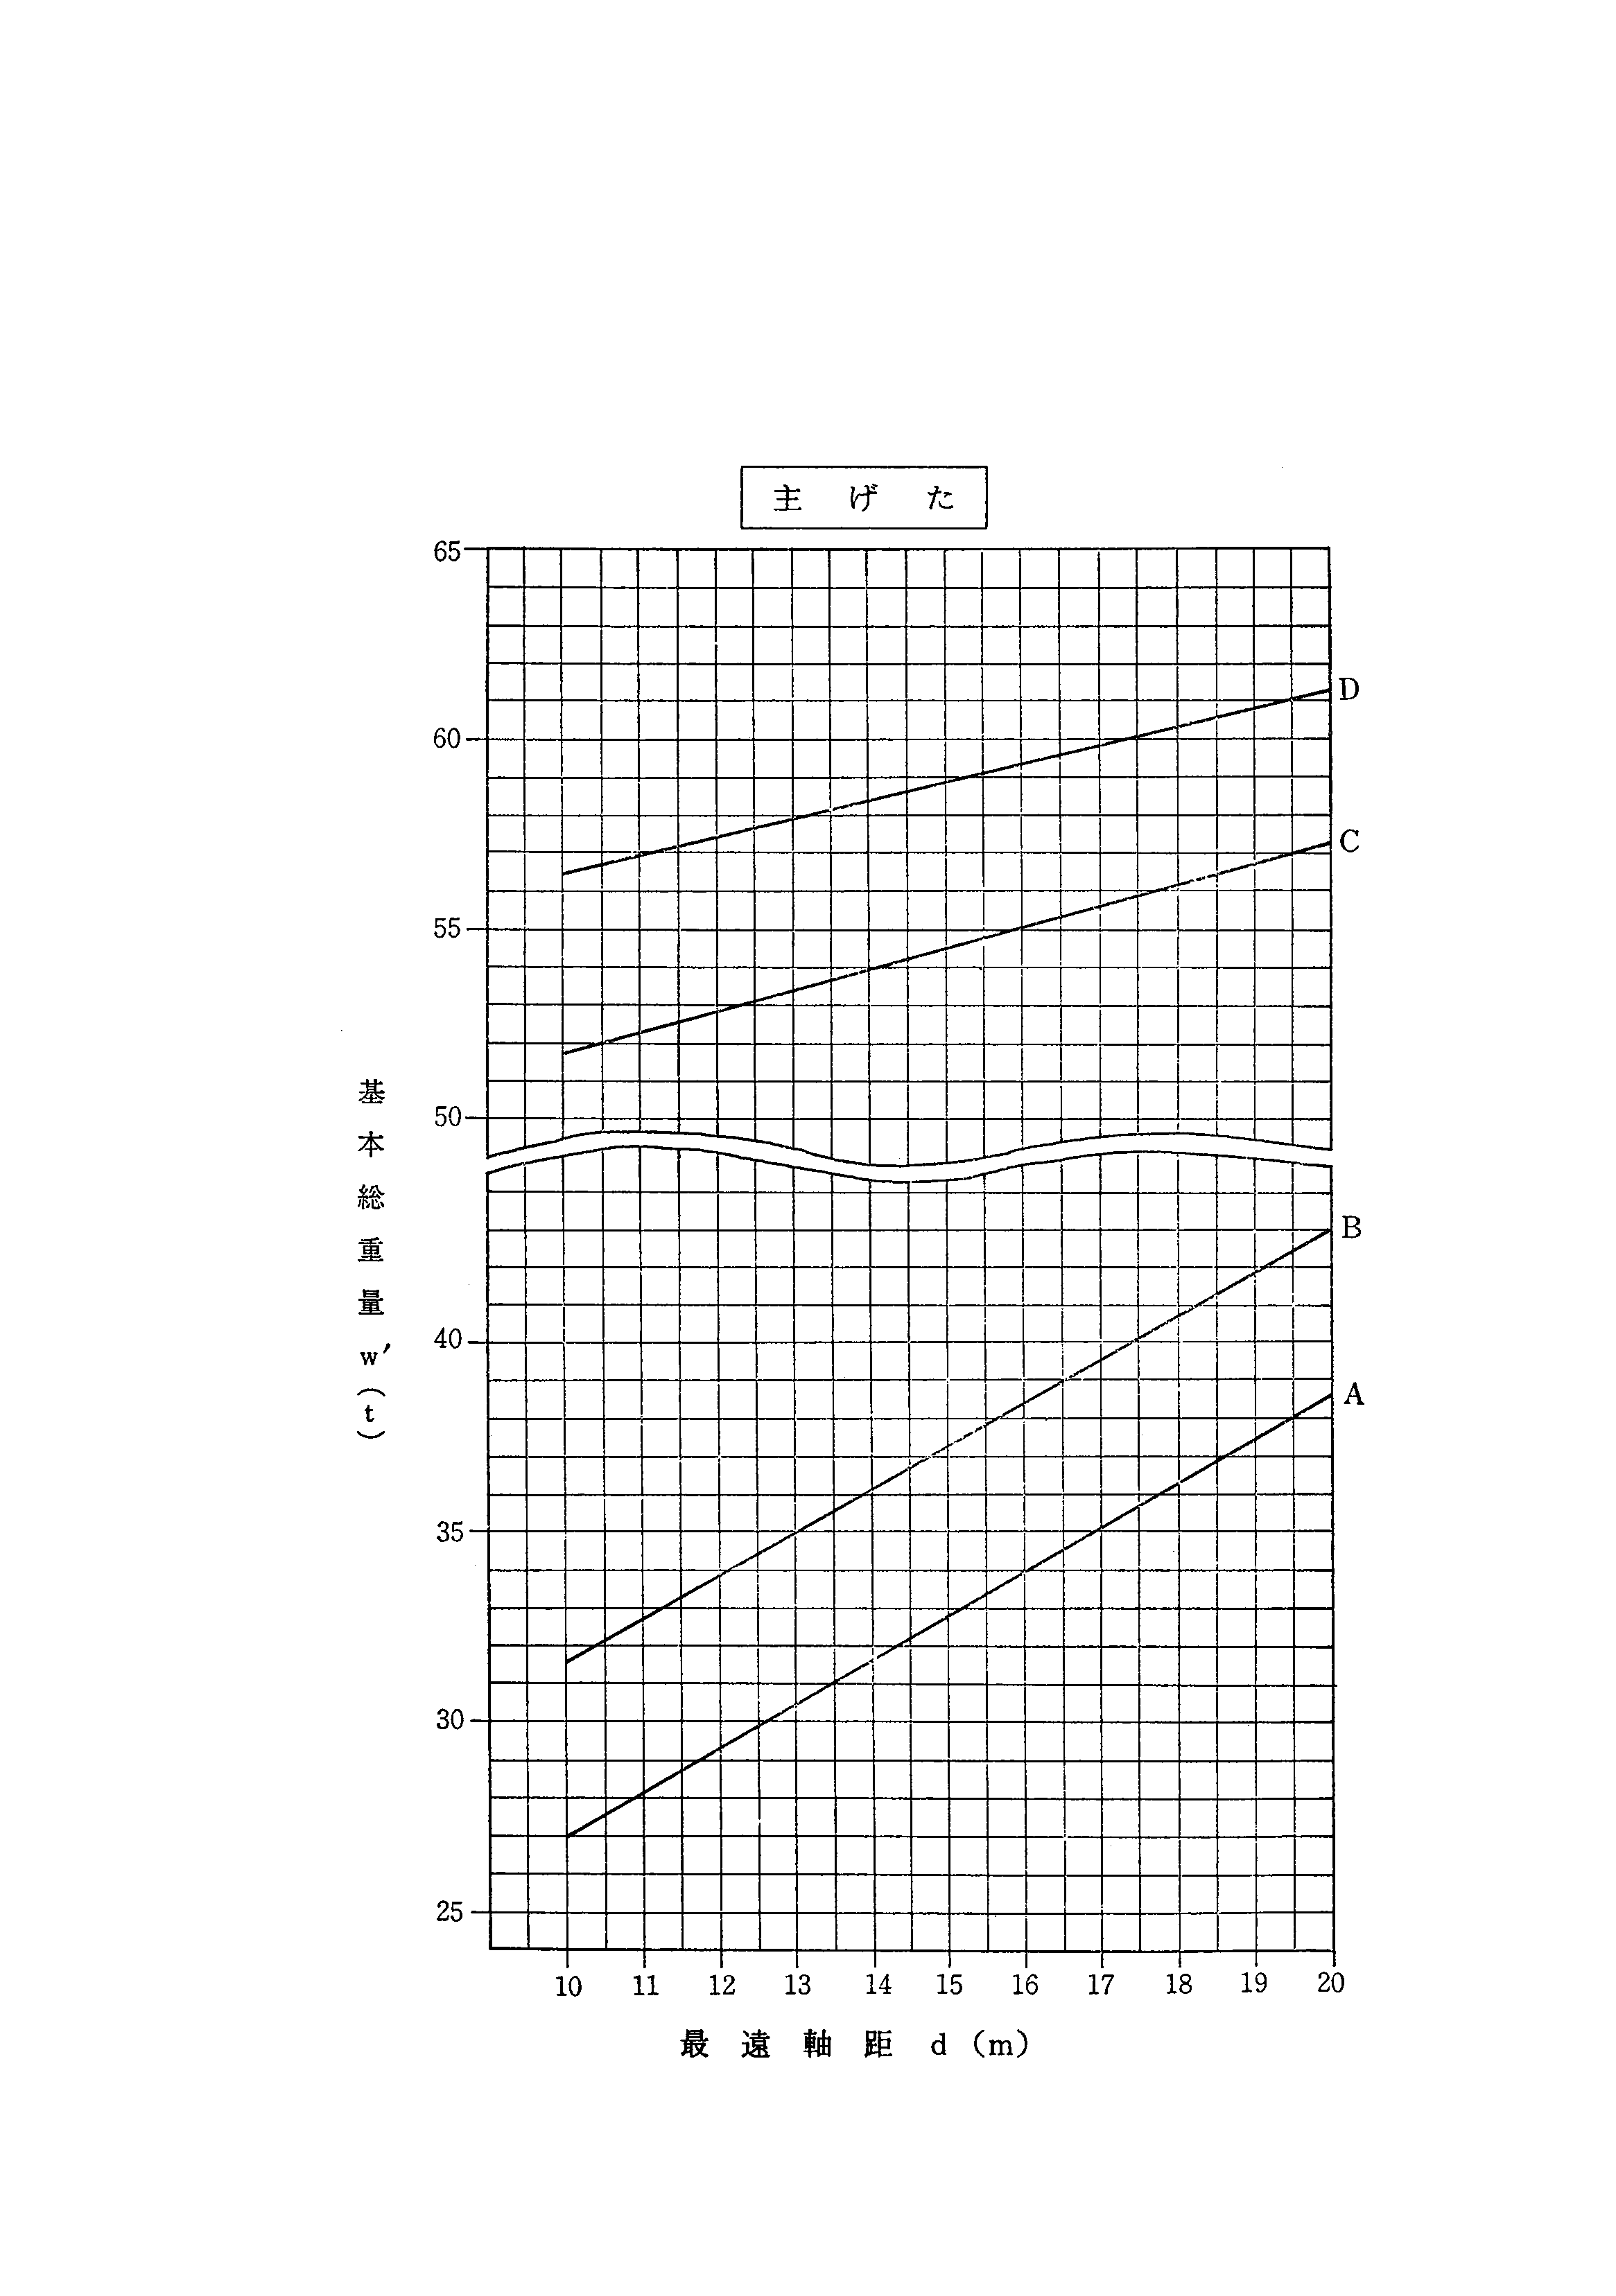
基本図Ⅰ－３
連結車（フルトレーラ）

れん車

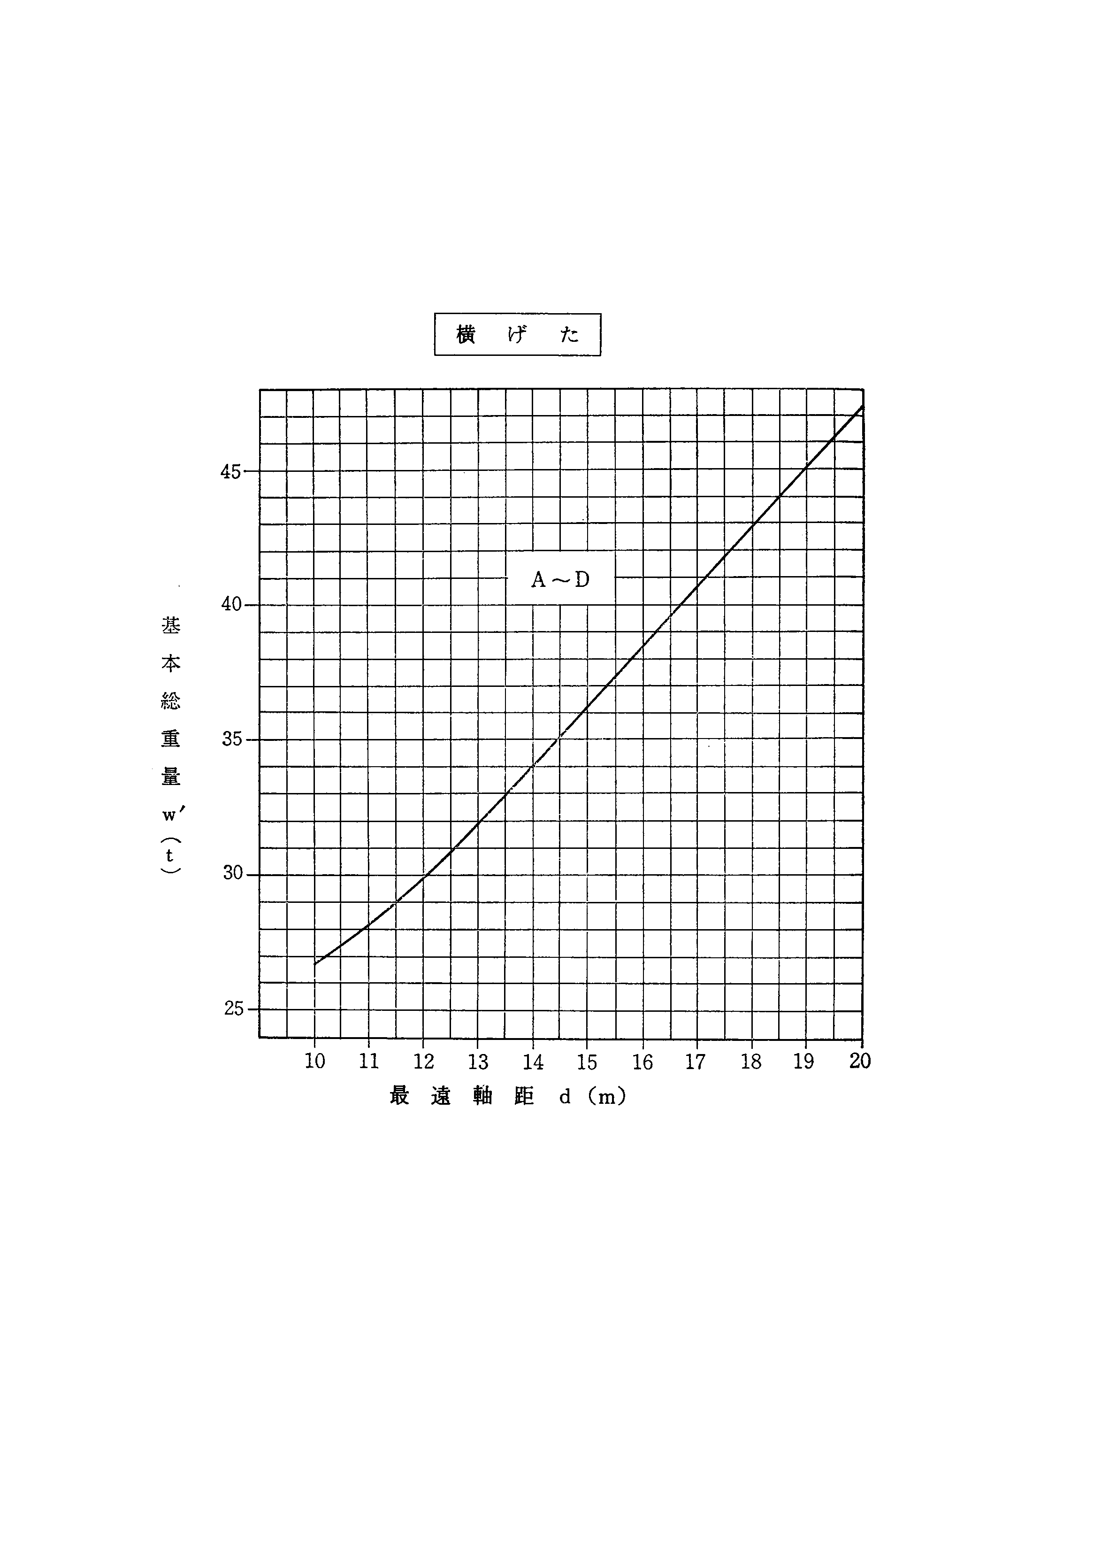
基本図Ⅰ－３
連結車（フルトレーラ）

れん車

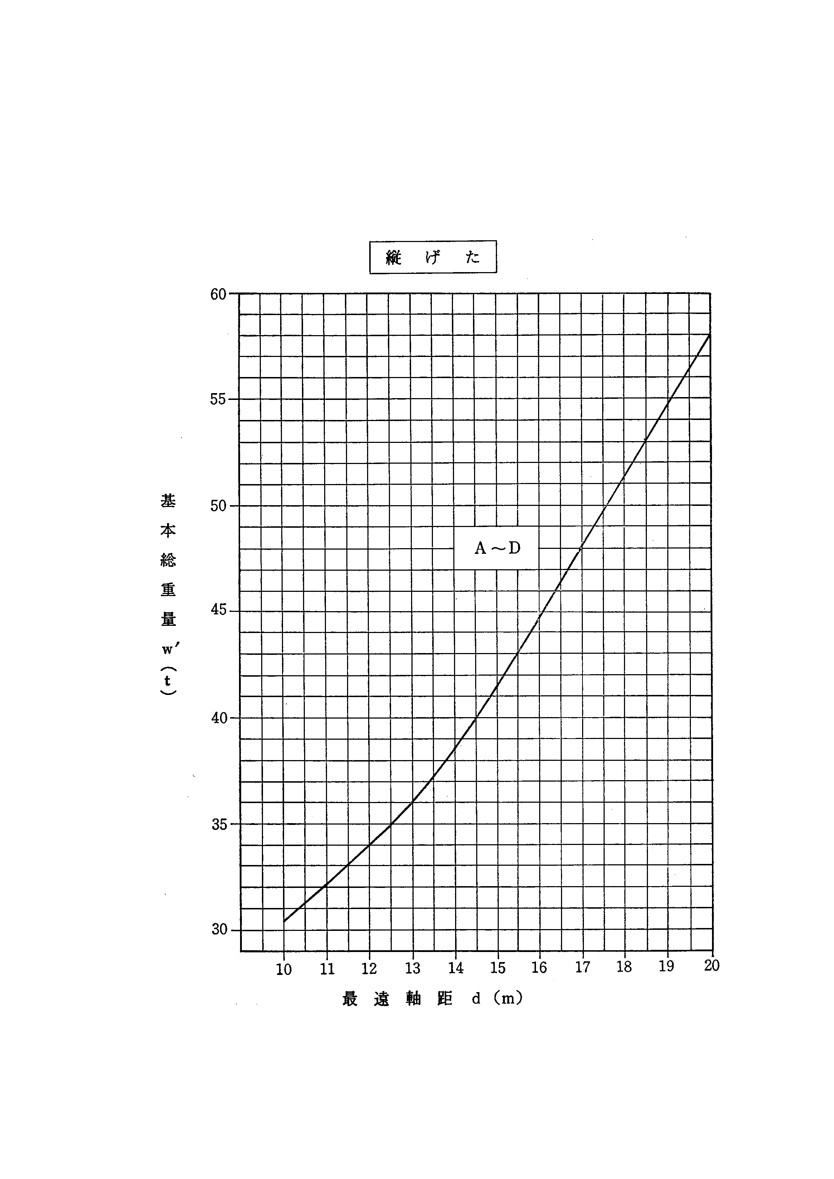
基本図Ⅰ－３
連結車（フルトレーラ）

れん車

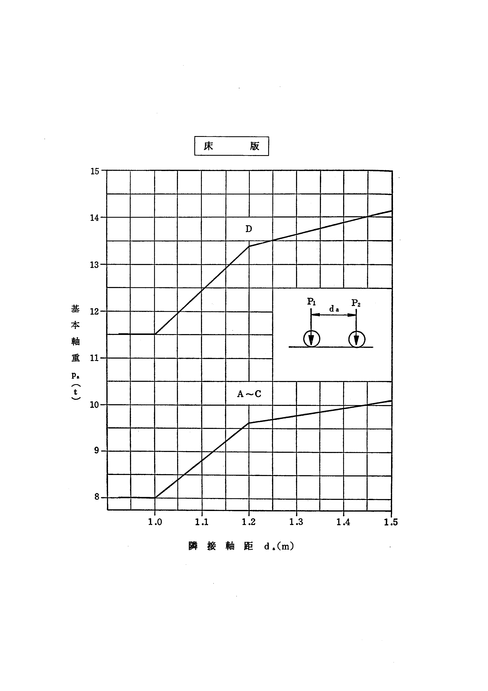
基本図Ⅱ－１
全 車 両

れん車

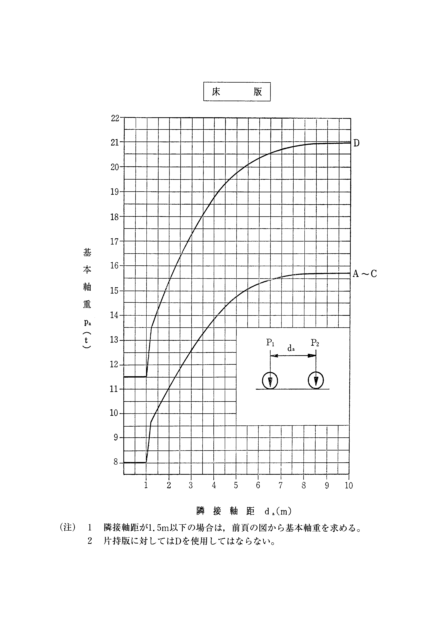

B 基本補正係数表
基本補正係数 | 適用部材 |  | 適用車両
ｋ_{１} | 主 げ た |  | 表－１ （単 車）  表－２ （連 結 車）
ｋ_{１} | 横 げ た |  | 表－３ （全 車 両）
ｋ_{１} | 縦 げ た |  | 表－４ （ 〃 ）
ｋ_{１} | 床 版 | 単純・連続版 | 表－５ （ 〃 ）
ｋ_{１} | 床 版 | 片 持 版 | 表－６ （ 〃 ）
ｋ_{２} | 全 部 材 |  | 表－７，（注） （ 〃 ）
ｋ_{３} | 全 部 材 |  | 表－８ （ 〃 ）
ｋ_{４} | 全 部 材 |  | （全 車 両）
ｋ_{５} | 全 部 材 |  | （全 車 両）

表－１ ｋ_{１}（主げた）〔単車に適用〕
通行条件 | 主げた支間  $ℓ$（ｍ） | ｄ≦6.5ｍ |  |  |  |  |  |  |  | ｄ＞6.5ｍ
通行条件 | 主げた支間  $ℓ$（ｍ） | Ｓ48 | Ｓ31 |  | Ｓ14 |  | Ｔ15 |  |  | Ｓ48 | Ｓ31 |  | Ｓ14 |  | Ｔ15
通行条件 | 主げた支間  $ℓ$（ｍ） | Ｓ48 | 1 | 2 | 1 | 2 | 1 | 2 | 3 | Ｓ48 | 1 | 2 | 1 | 2 | 1 | 2 | 3
Ａ ・ Ｂ | $ℓ$＜20 | 1.12 | 1.00 | 0.70 | 0.78 | 0.58 | 0.71 | 0.56 | 0.50 | 1.28 | 1.15 | 0.81 | 0.90 | 0.67 | 0.82 | 0.64 | 0.58
Ａ ・ Ｂ | 20≦$ℓ$＜30 | 1.21 | 1.00 | 0.70 | 0.85 | 0.66 | 0.88 | 0.71 | 0.67 | 1.23 | 1.02 | 0.71 | 0.87 | 0.67 | 0.90 | 0.72 | 0.68
Ａ ・ Ｂ | 30≦$ℓ$＜40 | 1.25 | 1.00 | 0.70 | 0.92 | 0.72 | 0.97 | 0.79 | 0.76 | 1.27 | 1.01 | 0.71 | 0.93 | 0.73 | 0.98 | 0.80 | 0.77
Ａ ・ Ｂ | 40≦$ℓ$＜50 | 1.26 | 1.00 | 0.70 | 0.96 | 0.76 | 1.03 | 0.85 | 0.81 | 1.26 | 1.00 | 0.70 | 0.96 | 0.76 | 1.03 | 0.85 | 0.81
Ａ ・ Ｂ | 50≦$ℓ$＜60 | 1.25 | 1.00 | 0.70 | 0.99 | 0.78 | 1.07 | 0.87 | 0.84 | 1.25 | 1.00 | 0.70 | 0.99 | 0.78 | 1.07 | 0.87 | 0.84
Ａ ・ Ｂ | $ℓ$≧60 | 1.24 | 1.00 | 0.70 | 1.00 | 0.79 | 1.07 | 0.87 | 0.84 | 1.24 | 1.00 | 0.70 | 1.00 | 0.79 | 1.07 | 0.87 | 0.84
Ｃ ・ Ｄ | $ℓ$＜20 | 0.69 | 0.62 | 0.43 | 0.48 | 0.36 | 0.44 | 0.35 | 0.32 | 0.85 | 0.79 | 0.56 | 0.62 | 0.46 | 0.56 | 0.44 | 0.40
Ｃ ・ Ｄ | 20≦$ℓ$＜30 | 0.81 | 0.67 | 0.47 | 0.57 | 0.44 | 0.59 | 0.47 | 0.45 | 0.91 | 0.75 | 0.53 | 0.64 | 0.49 | 0.66 | 0.54 | 0.50
Ｃ ・ Ｄ | 30≦$ℓ$＜40 | 0.96 | 0.77 | 0.54 | 0.70 | 0.55 | 0.74 | 0.60 | 0.58 | 1.01 | 0.80 | 0.56 | 0.74 | 0.58 | 0.79 | 0.63 | 0.61
Ｃ ・ Ｄ | 40≦$ℓ$＜50 | 1.08 | 0.86 | 0.61 | 0.83 | 0.66 | 0.89 | 0.73 | 0.70 | 1.11 | 0.88 | 0.62 | 0.85 | 0.67 | 0.91 | 0.75 | 0.71
Ｃ ・ Ｄ | 50≦$ℓ$＜60 | 1.19 | 0.95 | 0.67 | 0.94 | 0.74 | 1.02 | 0.83 | 0.80 | 1.19 | 0.95 | 0.67 | 0.94 | 0.74 | 1.02 | 0.83 | 0.80
Ｃ ・ Ｄ | $ℓ$≧60 | 1.24 | 1.00 | 0.70 | 1.00 | 0.79 | 1.07 | 0.87 | 0.84 | 1.24 | 1.00 | 0.70 | 1.00 | 0.79 | 1.07 | 0.87 | 0.84
（注） １ 軸数３以下の単車については，ｄ≦６．５ｍの欄の基本補正係数を用いる。
２ 上表中Ｓ４８とは，「特定の路線にかかる橋，高架の道路等の技術基準について」（昭和４８年４月２５日，建設省都市局長，道路局長通達によるいわゆるＴＴ－４３）をいう。（以下表２～表８において同じ。）
３ 上表中Ｓ３１，Ｓ１４，Ｔ１５とはそれぞれ昭和３１年，昭和１４年，大正１５年制定の道路橋設計示方書をいう。（以下表２～表８において同じ。）
４ 上表中１，２，３とはそれぞれ１等橋，２等橋，３等橋をいう。（以下表２～表８において同じ。）

表－２ ｋ_{１}（主げた）〔連結車に適用〕
通行条件 | 主げた支間  $ℓ$（ｍ） | ｄ≦15ｍ |  |  |  |  |  |  |  | ｄ＞15ｍ
通行条件 | 主げた支間  $ℓ$（ｍ） | Ｓ48 | Ｓ31 |  | Ｓ14 |  | Ｔ15 |  |  | Ｓ48 | Ｓ31 |  | Ｓ14 |  | Ｔ15
通行条件 | 主げた支間  $ℓ$（ｍ） | Ｓ48 | 1 | 2 | 1 | 2 | 1 | 2 | 3 | Ｓ48 | 1 | 2 | 1 | 2 | 1 | 2 | 3
Ａ ・ Ｂ | $ℓ$＜20 | 1.43 | 1.28 | 0.90 | 1.00 | 0.74 | 0.91 | 0.72 | 0.64 | 1.67 | 1.50 | 1.05 | 1.17 | 0.87 | 1.07 | 0.84 | 0.75
Ａ ・ Ｂ | 20≦$ℓ$＜30 | 1.36 | 1.13 | 0.79 | 0.96 | 0.75 | 0.99 | 0.80 | 0.76 | 1.42 | 1.18 | 0.83 | 1.00 | 0.78 | 1.04 | 0.84 | 0.79
Ａ ・ Ｂ | 30≦$ℓ$＜40 | 1.33 | 1.06 | 0.74 | 0.98 | 0.76 | 1.03 | 0.84 | 0.81 | 1.36 | 1.08 | 0.76 | 0.99 | 0.78 | 1.05 | 0.85 | 0.82
Ａ ・ Ｂ | 40≦$ℓ$＜50 | 1.30 | 1.03 | 0.72 | 0.99 | 0.78 | 1.06 | 0.88 | 0.83 | 1.30 | 1.03 | 0.72 | 0.99 | 0.78 | 1.06 | 0.88 | 0.83
Ａ ・ Ｂ | 50≦$ℓ$＜60 | 1.26 | 1.01 | 0.71 | 1.00 | 0.79 | 1.08 | 0.88 | 0.85 | 1.26 | 1.01 | 0.71 | 1.00 | 0.79 | 1.08 | 0.88 | 0.85
Ａ ・ Ｂ | $ℓ$≧60 | 1.24 | 1.00 | 0.70 | 1.00 | 0.79 | 1.07 | 0.87 | 0.84 | 1.24 | 1.00 | 0.70 | 1.00 | 0.79 | 1.07 | 0.87 | 0.84
Ｃ ・ Ｄ | $ℓ$＜20 | 0.97 | 0.87 | 0.61 | 0.68 | 0.50 | 0.62 | 0.48 | 0.44 | 1.23 | 1.10 | 0.78 | 0.86 | 0.64 | 0.79 | 0.62 | 0.56
Ｃ ・ Ｄ | 20≦$ℓ$＜30 | 1.01 | 0.83 | 0.59 | 0.71 | 0.55 | 0.73 | 0.60 | 0.56 | 1.07 | 0.89 | 0.62 | 0.75 | 0.59 | 0.78 | 0.63 | 0.60
Ｃ ・ Ｄ | 30≦$ℓ$＜40 | 1.05 | 0.84 | 0.58 | 0.77 | 0.60 | 0.82 | 0.66 | 0.63 | 1.10 | 0.84 | 0.61 | 0.81 | 0.63 | 0.85 | 0.69 | 0.66
Ｃ ・ Ｄ | 40≦$ℓ$＜50 | 1.12 | 0.89 | 0.63 | 0.85 | 0.68 | 0.92 | 0.76 | 0.72 | 1.13 | 0.90 | 0.63 | 0.86 | 0.69 | 0.93 | 0.77 | 0.73
Ｃ ・ Ｄ | 50≦$ℓ$＜60 | 1.20 | 0.96 | 0.67 | 0.95 | 0.75 | 1.03 | 0.84 | 0.81 | 1.20 | 0.96 | 0.67 | 0.95 | 0.75 | 1.03 | 0.84 | 0.81
Ｃ ・ Ｄ | $ℓ$≧60 | 1.24 | 1.00 | 0.70 | 1.00 | 0.79 | 1.07 | 0.87 | 0.84 | 1.24 | 1.00 | 0.70 | 1.00 | 0.79 | 1.07 | 0.87 | 0.84

表－３ ｋ_{１}（横げた）〔全車両，全通行条件（A～D）に適用〕
通行条件 | 横げた支間  $ℓ$（ｍ） | 横げた間隔  λ（ｍ） | ｄ≦6ｍ |  |  |  |  |  |  |  | ｄ＞6ｍ
通行条件 | 横げた支間  $ℓ$（ｍ） | 横げた間隔  λ（ｍ） | Ｓ48 | Ｓ31 |  | Ｓ14 |  | Ｔ15 |  |  | Ｓ48 | Ｓ31 |  | Ｓ14 |  | Ｔ15
 |  |  |  | 1 | 2 | 1 | 2 | 1 | 2 | 3 | Ｓ48 | 1 | 2 | 1 | 2 | 1 | 2 | 3
Ａ ～ Ｄ | $ℓ$≦12 | λ≦ 4 | 1.00 | 1.00 | 0.70 | 0.65 | 0.46 | 0.55 | 0.38 | 0.30 | 1.40 | 1.40 | 0.98 | 0.91 | 0.64 | 0.77 | 0.52 | 0.42
Ａ ～ Ｄ | $ℓ$≦12 | 4＜λ≦ 8 | 1.21 | 1.00 | 0.70 | 0.65 | 0.47 | 0.59 | 0.40 | 0.32 | 1.21 | 1.00 | 0.70 | 0.65 | 0.47 | 0.59 | 0.40 | 0.32
Ａ ～ Ｄ | $ℓ$≦12 | 8＜λ≦12 | 1.36 | 1.00 | 0.70 | 0.67 | 0.48 | 0.60 | 0.40 | 0.32 | 1.22 | 0.90 | 0.63 | 0.60 | 0.43 | 0.54 | 0.36 | 0.29
Ａ ～ Ｄ | 12＜$ℓ$≦24 | λ≦ 4 | 1.00 | 1.00 | 0.70 | 0.65 | 0.46 | 0.47 | 0.33 | 0.25 | 1.40 | 1.40 | 0.98 | 0.91 | 0.64 | 0.66 | 0.46 | 0.35
Ａ ～ Ｄ | 12＜$ℓ$≦24 | 4＜λ≦ 8 | 1.21 | 1.00 | 0.70 | 0.65 | 0.47 | 0.50 | 0.33 | 0.27 | 1.21 | 1.00 | 0.70 | 0.65 | 0.47 | 0.50 | 0.33 | 0.27
Ａ ～ Ｄ | 12＜$ℓ$≦24 | 8＜λ≦12 | 1.36 | 1.00 | 0.70 | 0.67 | 0.48 | 0.52 | 0.34 | 0.28 | 1.22 | 0.90 | 0.63 | 0.60 | 0.43 | 0.47 | 0.31 | 0.25

表－４ ｋ_{１}（縦げた）〔全車両，全通行条件（A～D）に適用〕
通行条件 | 横げた支間  $ℓ$（ｍ） | ｄ≦6ｍ |  |  |  |  |  |  |  | ｄ＞6ｍ
通行条件 | 横げた支間  $ℓ$（ｍ） | Ｓ48 | Ｓ31 |  | Ｓ14 |  | Ｔ15 |  |  | Ｓ48 | Ｓ31 |  | Ｓ14 |  | Ｔ15
通行条件 | 横げた支間  $ℓ$（ｍ） | Ｓ48 | 1 | 2 | 1 | 2 | 1 | 2 | 3 | Ｓ48 | 1 | 2 | 1 | 2 | 1 | 2 | 3
Ａ ～ Ｄ | $ℓ$＜ 4 | 1.00 | 1.00 | 0.70 | 0.65 | 0.45 | 0.55 | 0.36 | 0.27 | 1.25 | 1.25 | 0.88 | 0.81 | 0.56 | 0.69 | 0.45 | 0.34
Ａ ～ Ｄ | 4≦$ℓ$＜ 8 | 1.11 |  |  |  |  |  |  |  | 1.11 | 1.00 | 0.70 | 0.65 | 0.45 | 0.55 | 0.36 | 0.27
Ａ ～ Ｄ | 8≦$ℓ$＜12 | 1.21 |  |  |  |  |  |  |  | 1.09 | 0.90 | 0.63 | 0.59 | 0.41 | 0.50 | 0.32 | 0.24

表－５ ｋ_{１}（床版－単純版・連続版）〔全車両に適用〕
通行条件 | 床版の支間  $ℓ$（ｍ） | Ｓ48 | Ｓ31 |  | Ｓ14 |  | Ｔ15
通行条件 | 床版の支間  $ℓ$（ｍ） | Ｓ48 | 1 | 2 | 1 | 2 | 1 | 2 | 3
Ａ・Ｂ・Ｃ | $ℓ$＜ 2 | 1.84 | 1.84 | 1.29 | 1.12 | 0.77 | 0.90 | 0.61 | 0.46
Ａ・Ｂ・Ｃ | 2≦$ℓ$≦ 4 | 1.27 | 1.18 | 0.83 | 0.91 | 0.63 | 0.74 | 0.50 | 0.38
Ｄ | $ℓ$＜ 2 | 1.32 | 1.32 | 0.92 | 0.81 | 0.55 | 0.65 | 0.44 | 0.33
Ｄ | 2≦$ℓ$≦ 4 | 1.19 | 1.10 | 0.77 | 0.85 | 0.58 | 0.69 | 0.46 | 0.35

表－６ ｋ_{１}（床版－片持版）〔全車両に適用〕
通行条件 | 床版の支間  $ℓ$（ｍ） | Ｓ48 | Ｓ31 |  | Ｓ14 |  | Ｔ15
通行条件 | 床版の支間  $ℓ$（ｍ） | Ｓ48 | 1 | 2 | 1 | 2 | 1 | 2 | 3
Ａ・Ｂ・Ｃ | $ℓ$＜ 1 | 1.50 | 1.50 | 1.05 | 1.17 | 0.81 | 0.95 | 0.63 | 0.48
Ａ・Ｂ・Ｃ | 1≦$ℓ$≦ 2 | 1.12 | 1.12 | 0.78 | 1.05 | 0.73 | 0.86 | 0.57 | 0.43

表－７ ｋ_{２}(横げた，縦げた)〔全車両に適用〕
通行条件 | Ｓ48 | Ｓ31 |  | Ｓ14 |  | Ｔ15
通行条件 | Ｓ48 | 1 | 2 | 1 | 2 | 1 | 2 | 3
Ａ・Ｂ | 1.0 | 1.0 | 1.0 | 1.6 | 1.6 | 1.6 | 1.6 | 1.6
Ｃ・Ｄ | 1.3 | 1.3 | 1.3 | 1.6 | 1.6 | 1.6 | 1.6 | 1.6
（注） １ ｋ_{２}は応力度に関する補正係数で，横げた及び縦げたについては，鉄筋コンクリート床版との合成効果等により実際には応力度の余裕があることを考慮して，計算により得られた耐荷力に上表の係数で示される割増しを行うものである。しかし，このような耐荷力の割増しは鉄筋コンクリート床版が比較的健全でかつ縦げた，横げたに十分密着した状態に保たれていてはじめて考慮しうるものであるから，床版がかなりいたんでいたり，横げたと縦げたとの接触部がゆるんでいたりして，床版と床組との合成作用が十分期待できないような状態にあるときには，上表の係数をそのままとることはできない。このような場合には，床版及び床組の状態に応じて上表の値より小さい係数を適宜設定して用いるものとする。プレキャスト版を並べ，床組部材にボルトで固定した床版形式等，構造的に床版と床組との合成作用が期待できないような場合も，同様な扱いとする。
２ 主げた，床版及びＳ３１，Ｓ４８の示方書等による橋梁で通行条件Ａ，Ｂの場合の横げた，縦げたの基本補正係数（ｋ_{２}）は，原則して１．０とするが，実応力度の計測等により実応力度に対し設計応力度に余裕が認められる場合には，道路管理者の判断により基本補正係数を定めることができる。

表－８ ｋ_{３}(全部材)〔全車両に適用〕
路 面 の 状 況 | ｋ₃
正 常 | 1.0
舗装に多少の凸凹がある場合 | 0.9
舗装の破損が著しい場合 | 0.8
（注） １ 一の橋梁等について路面状況に応じて選定したｋ₃の値は，当該橋梁等のすべての部材に適用するものとする。

ｋ_{４}（全部材）〔全車両に適用〕
ｋ_{４}は，各部材ごとに部材の腐食，損傷等の程度，設計計算上必要な断面に対する実際の有効断面との比，橋体の動的挙動およびｋ_{５}等を考慮して道路管理者が定める。

ｋ_{５}（全部材）〔全車両に適用〕
ｋ_{５}は，交通状況および将来の供用期待年数等を考慮して次の方法により定める。
（１） ｋ_{５}を定めるための判断の基準となる数値は，あらかじめ次の計算方法により求める。
３．２（部材の許可限度重量の算定）により標準車（車両の分類は，単車，ｄ＝５メートル，ｄａ＝１．２メートル，α＝２．５の車両をいう。このサイズの車両は，一般の大型トラックである。）がＡ条件で通行する場合においてｋ_{５}＝１．０として橋梁等の許可限度重量を求める。この値をＷ_{１}～_{４}とする。
したがって，Ｗ_{１}～_{４}は，次の各部材ごとの標準車の許可限度重量Ｗの最小値となる。
イ 主げた W＝２３．３×ｋ_{１}×ｋ_{２}×ｋ_{３}×ｋ_{４}
ロ 横げた W＝２１．８×ｋ_{１}×ｋ_{２}×ｋ_{３}×ｋ_{４}
ハ 縦げた W＝２２．９×ｋ_{１}×ｋ_{２}×ｋ_{３}×ｋ_{４}
ニ 床版 W＝２４．０×ｋ_{１}×ｋ_{２}×ｋ_{３}×ｋ_{４}
ただし，ｋ_{１}，ｋ_{２}，ｋ_{３}及びｋ_{４}は各部材ごとのA条件で単車（ｄ＝５ｍ）の値とする。
（２） 交通の状況および将来の供用期待年数等を考慮して，次の方法によりｋ_{５}を定める。
イ W_{１}～_{４}が２２トン以上の場合はｋ_{５}＝１．０とする。
ロ W_{１}～_{４}が１４トン以上２２トン未満の場合は，次式によりｋ_{５}を求める。
$k５=\frac{\text{22}}{W1～４}$
したがって，この場合，１．０＜ｋ_{５}≦１．５７となる。
ハ W_{１}～_{４}が１４トン未満の場合であっても次の各号のいずれかに該当する橋梁等であれば，ｋ_{５}はロの式により求めるものとする。
ａ 現地調査等により２０トン標準車（総重量が２０トンである標準車。以下同じ。）の通行には十分耐えうると判断される橋梁等
ｂ 整備（補強または架替え等）の計画が具体化している橋梁等で，その整備が行われるまでの間は，２０トン標準車の通行には十分耐えうると判断されるもの
したがって，この場合，１．０＜ｋ_{５}≦１．５７となる。
ニ W_{１}～_{４}が１４トン未満の場合でハの各号のいずれにも該当しないと判断される橋梁等については，ｋ_{５}は次式により，道路管理者が当該橋梁等の構造，交通の実態等を勘案して適当と認められる値とする。
$$1\text{.}0≦k５≦\frac{\text{22}}{\text{14}}＝1\text{.}\text{57}$$
ただし，$k５<\frac{\text{22}}{W1～４}$となるときは重量制限を行うこと。
この場合は，制限荷重は次式のとおりとなる。
制限荷重＝W_{１}～_{４}×ｋ_{５}
（注） 上記（２）のロおよびニの式中分子の２２という数値は，昭和３１年制定示方書１等橋について，補正係数ｋ＝１．０として標準車がＡ条件で通行する場合の橋梁等の許可限度重量（２１．８トン≒２２トン）を示している。

